Rundbordstein Außenbogen für RB 150x220 78cm 3,0m Basaltbeton ausgewaschen

KANN Baustoffwerke

Eigenschaften

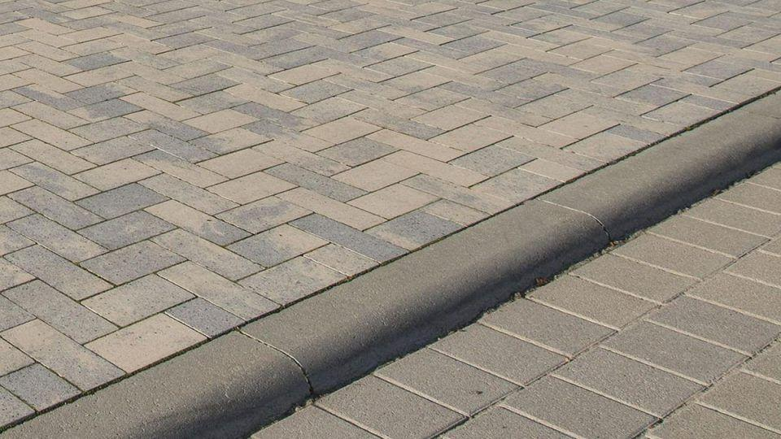

Farbton

dunkelgrau

Oberfläche

wassergestrahlt

Werkstoff

Beton

Breite (mm)

150,00

Höhe (mm)

220,00

Länge (mm)

780,00

Chemische Beständigkeit

tausalzbeständig

Radius (mm)

3.000,00

Erfüllt Richtlinie

EN 1340

Eigenschaften

Rundbordsteine mit 5 cm Radius